Učebné materiály počas dištančnej výučby (pandémie COVID 19)

Škola: Základná škola s materskou školou Pavla Emanuela Dobšinského Teplý Vrch
Termín: 3. týždeň januárový (25. 01. - 29. 01. 2021)
Predmet: Anglický jazyk
Vyučujúci: Mgr. Anastázia Vašeková
Trieda: 5. ročník

1. úloha – Odpíšte si novú slovnú zásobu (Lekcia 4 – viď. nižšie) do vášho slovníčka (anglický výraz, fonetické znaky, význam). Slovíčka sa naučte naspamäť – teda čítajte ich tak často, ako sa len dá. Váš slovníček so slovíčkami mi odfoťte a pošlite ako súkromnú správu cez Messenger (najlepšie mailom – anastaziavasekova@gmail.com) do piatku, 29. 01. 2021. Úlohu si značte termínom (napr.: 3. týždeň januárový – 25. 01. – 29. 01. 2021)!

2. úloha – Odpíšte si text (Priebehový prítomný čas – Present Continuous Tense – viď. nižšie) do svojho zošita a naučte sa ho naspamäť. Prepísaný text si odfoťte a pošlite mi ho!

3. úloha – Domáca úloha – PZ 28/1, 2; 29/1; 30/1; 35/1, 2 (Tiež si prosím fotodokumentáciu. Ďakujem za spoluprácu.)
Prajem pevné zdravie celej rodine.

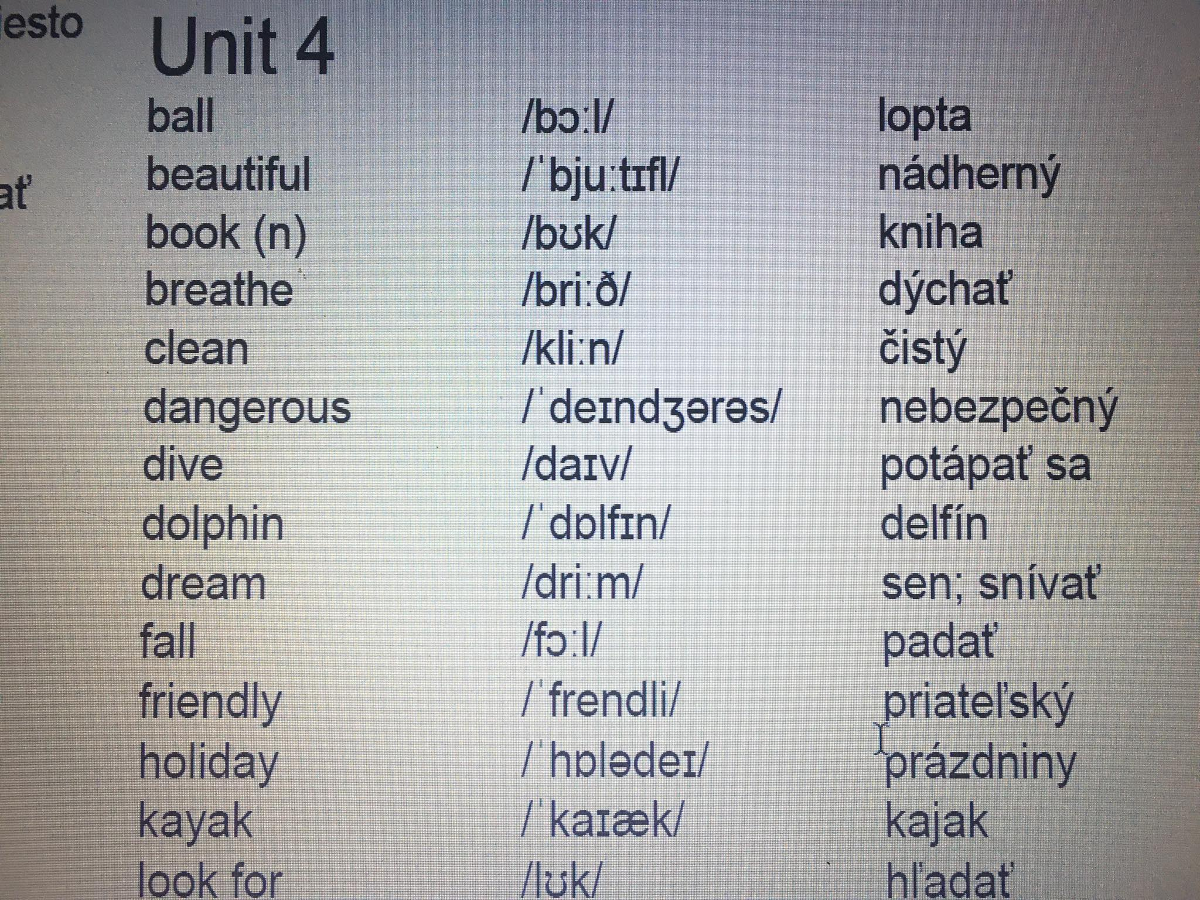

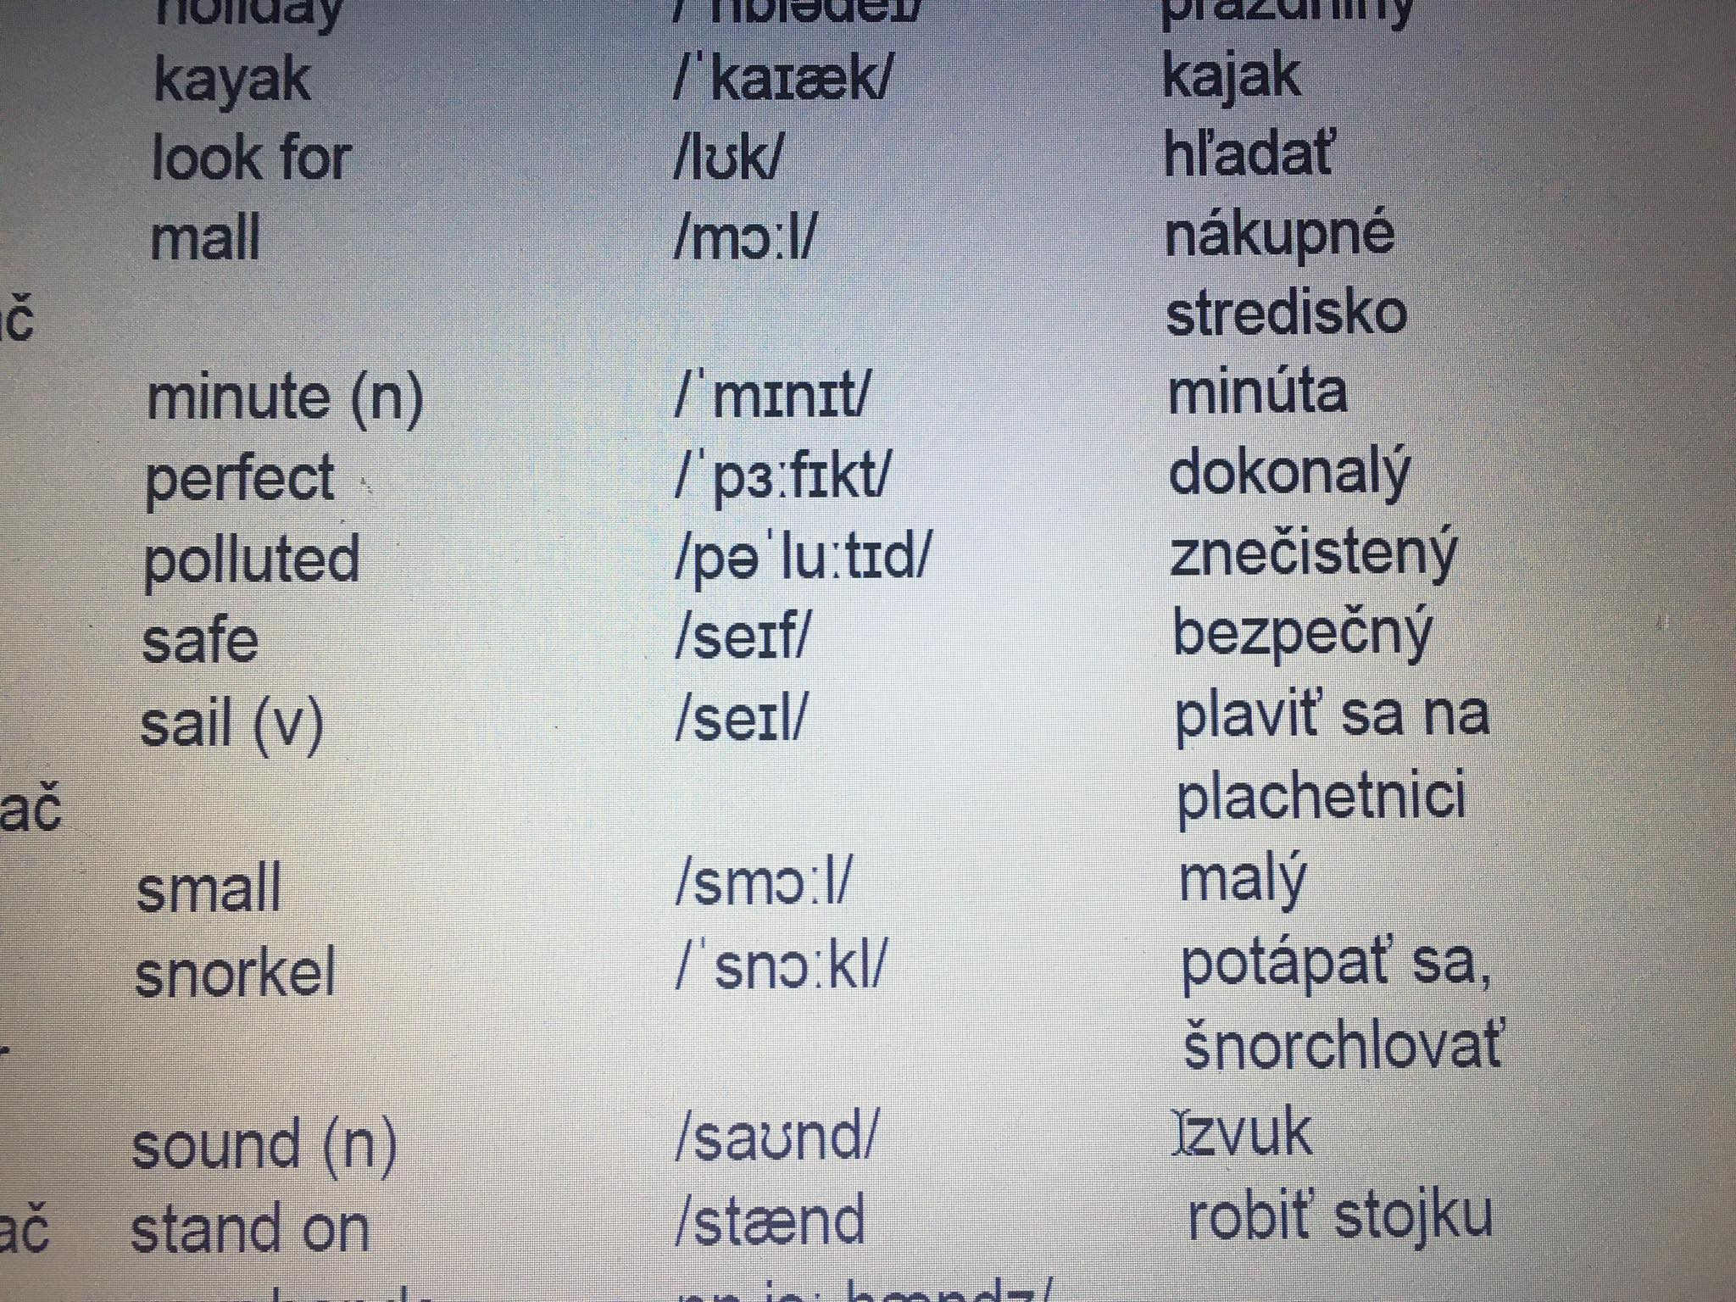
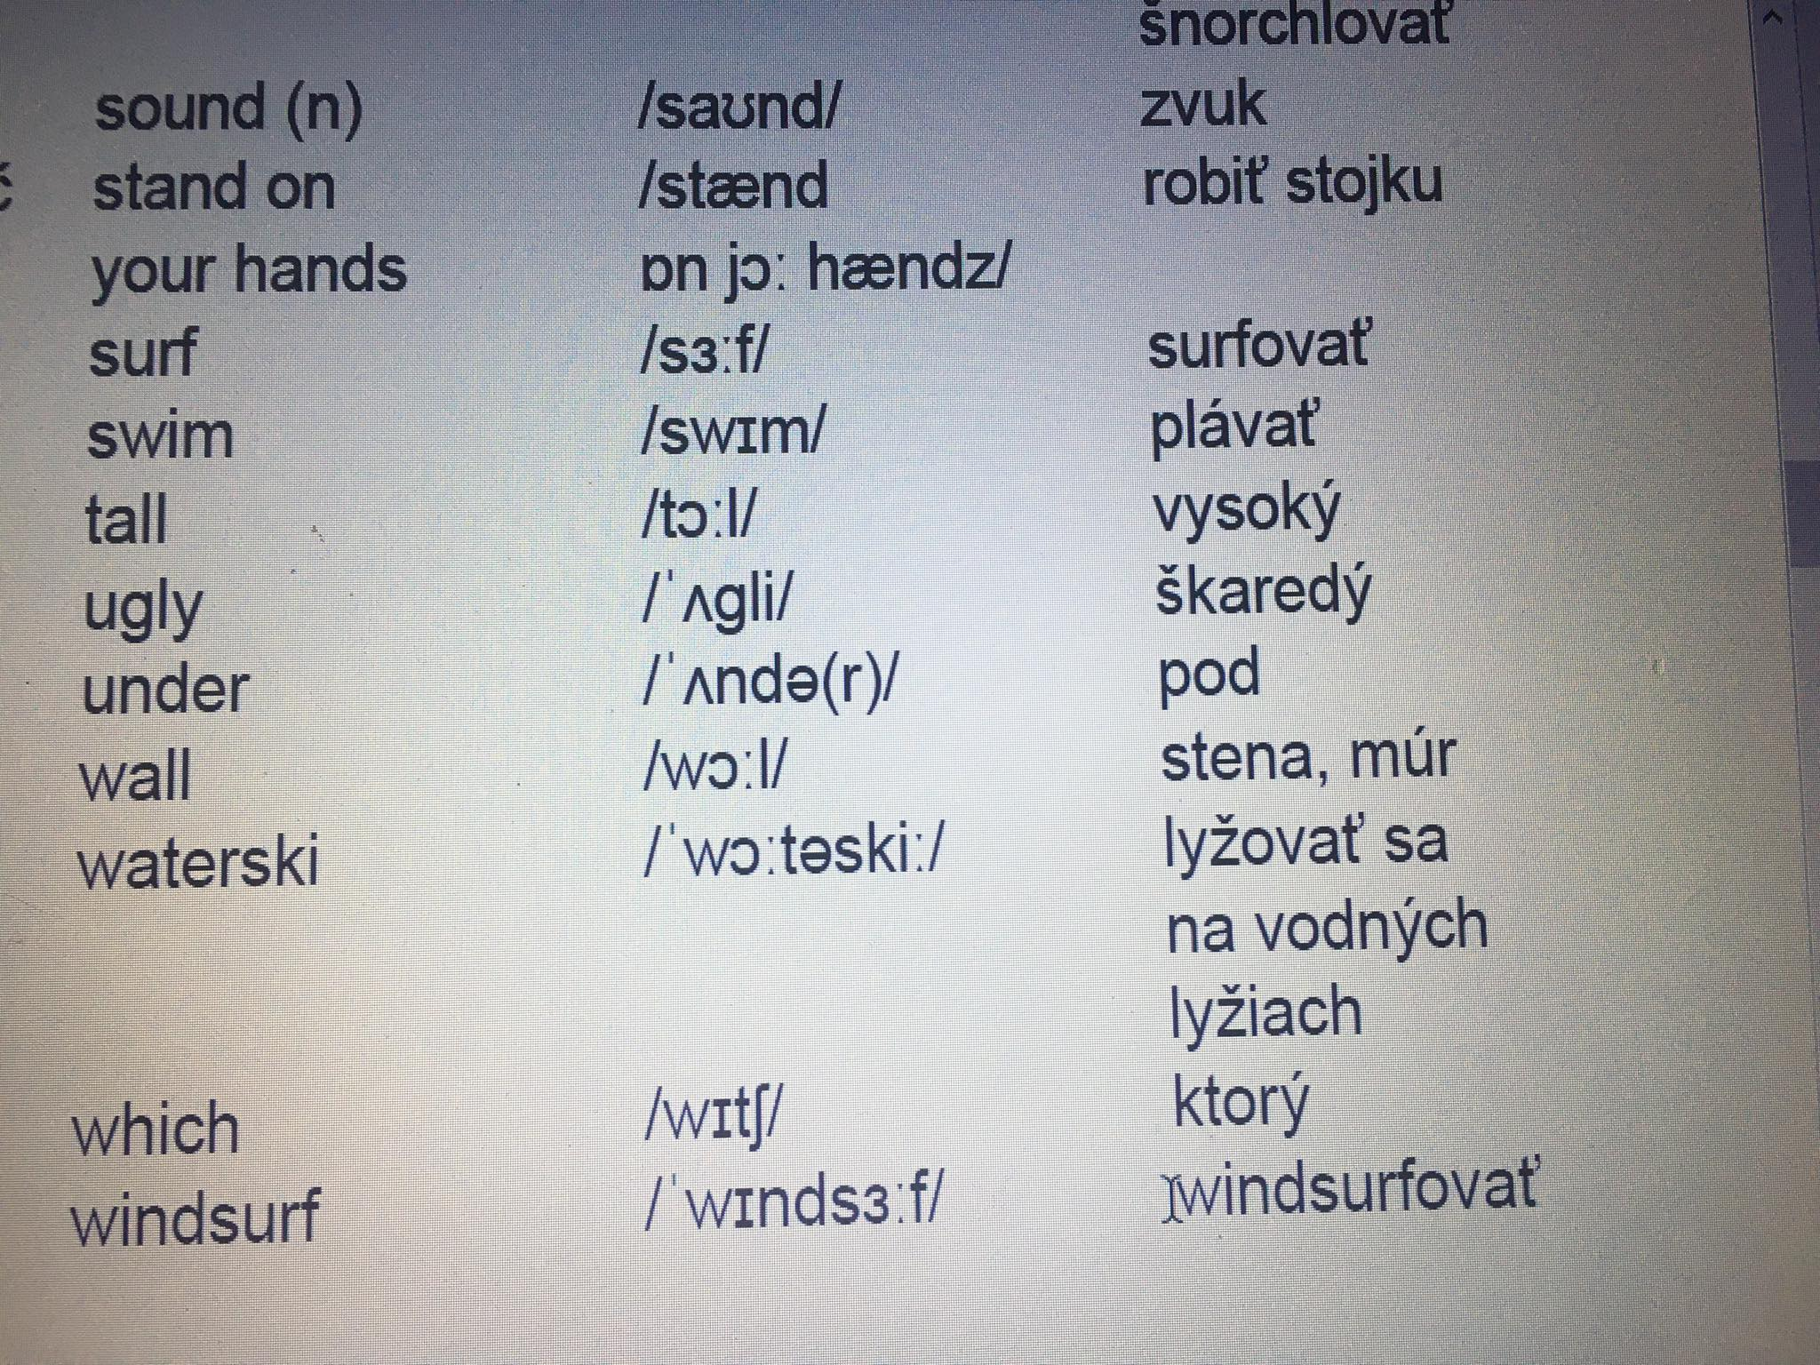
Present Continuous Tense – Priebehový prítomný čas

Priebehový prítomný čas používame pri deji, ktorý práve prebieha.

TVORENIE:
OSOBA + TO BE (am/are/is) + SLOVESO –ing

Peter is singing now. – Peter spieva teraz.

1. Ja kreslím teraz.
1. I am drawing now.
2. Ty čítaš teraz.
2. You are reading now.
3. On tancuje teraz.
3. He is dancing now.
4. Ona píše teraz.
4. She is writing now.
5. Ono skáče teraz.
5. It is jumping now.
6. My varíme teraz.
6. We are cooking now.
7. Vy pozeráte telku teraz.
7. You are watching TV now.
8. Oni obedujú teraz.
8. They are having lunch now.

ZÁPOR
Zápor v priebehovom prítomnom čase tvoríme pomocou slovíčka NOT.
I am watching TV now. - I am not watching TV now.
You are watchig TV now. – You are not watching TV now.
Peter is watching TV now. – Peter is not watching TV now.

POZOR pri skrátenom tvare!
I´m not watching...
You aren´t watching ...
Peter isn´t watching ...

OTÁZKY
Otázky v priebehovom prítomnom čase tvoríme výmenou slovosledu.

Peter is singing now.

Is Peter singing now?

Vety pri tvorení otázok začíname teda Am...?, Are....? , Is....?

1. Učíš sa na test teraz?
1. Are you studying for a test now?
2. Tvoja mamina varí teraz?
2. Is your mum cooking now?
3. Oni hrajú karty?
3. Are they playing cards?

Koncovka –ing

Pri pripájaní koncovky –ing k slovesu, sa vyskytujú nasledovné pravopisné javy:

1. –e 0 = (nemé –e vypadáva)
Ak je sloveso zakončené na nemé –e (live, like, have, make, take) pri pripojení koncovky – ing nemé –e vypadne.
live + - ing living
have + - ing having
write + - ing writing

2. –ie - y = (-ie sa mení na -y)
Ak je sloveso zakončené na –ie, pri pridávaní koncovky –ing –ie sa mení na -y, napr.:
lie + -ing lying
die + -ing dying
tie + -ing tying

3. zdvojenie koncovej spoluhlásky (okrem spoluhlások X, W)
Zdvojenie koncovej spoluhlásky pri pridávaní koncovky –ing nastane vtedy, ak slovo (sloveso) je zakončené v takomto poradí: spoluhláska-samohláska-spoluhláska, napr.:
S T O P
spoluhláska spoluhláska
samohláska

stop + -ing stopping
help + -ing helping koncová hláska sa pri tomto slovese nezdvojí, pretože slovo nie je zakončené v takomto poradí – spoluhláska-samohláska-spoluhláska

